Лабораторная работа №1

Основы информационной безопасности

Шангина В. А., НКАбд-04-24

20 февраля 2026

# Вводная часть

## Цель работы

Целью данной работы является приобретение практических навыков установки операционной системы на виртуальную машину, настройки минимально необходимых для дальнейшей работы сервисов.

# Выполнение лабораторной работы

## Создание виртуальной машины

Скачиваем Rocky Linux (рис. 1)

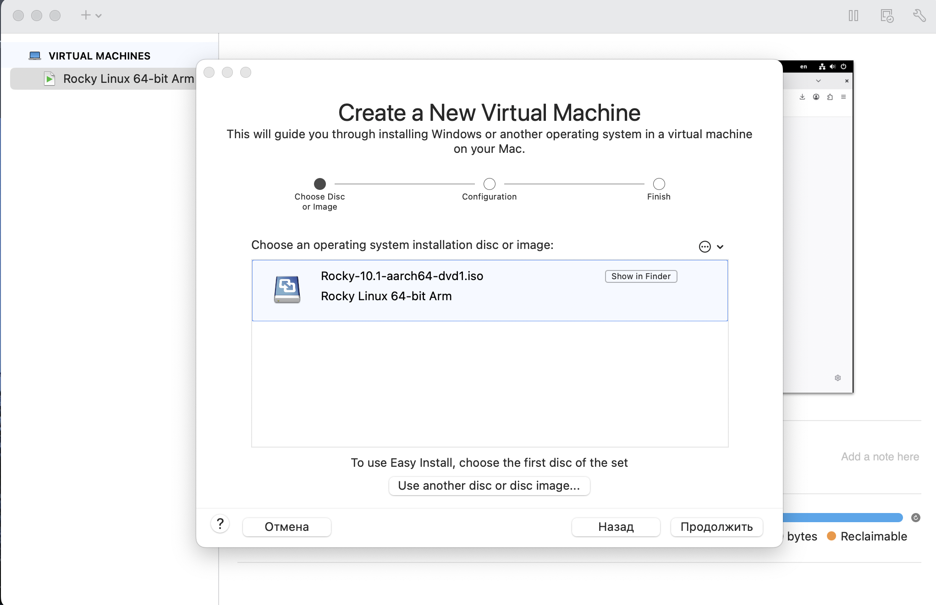

Установка Rocky Linux с сайта

## Создание виртуальной машины

Открываем VirtualBox и создаём новую виртуальную машину

Указываем имя виртуальной машины, определяем тип операционной системы и указываем путь к iso-образу.

## Создание виртуальной машины

Далее указываем размер оперативной памяти виртуальной машины - 4096 МБ и число процессоров - 2.

## Создание виртуальной машины

Задаём размер виртуального жёсткого диска - 20 ГБ.

## Создание виртуальной машины

Далее запускаем виртуальную машину (рис. 5)

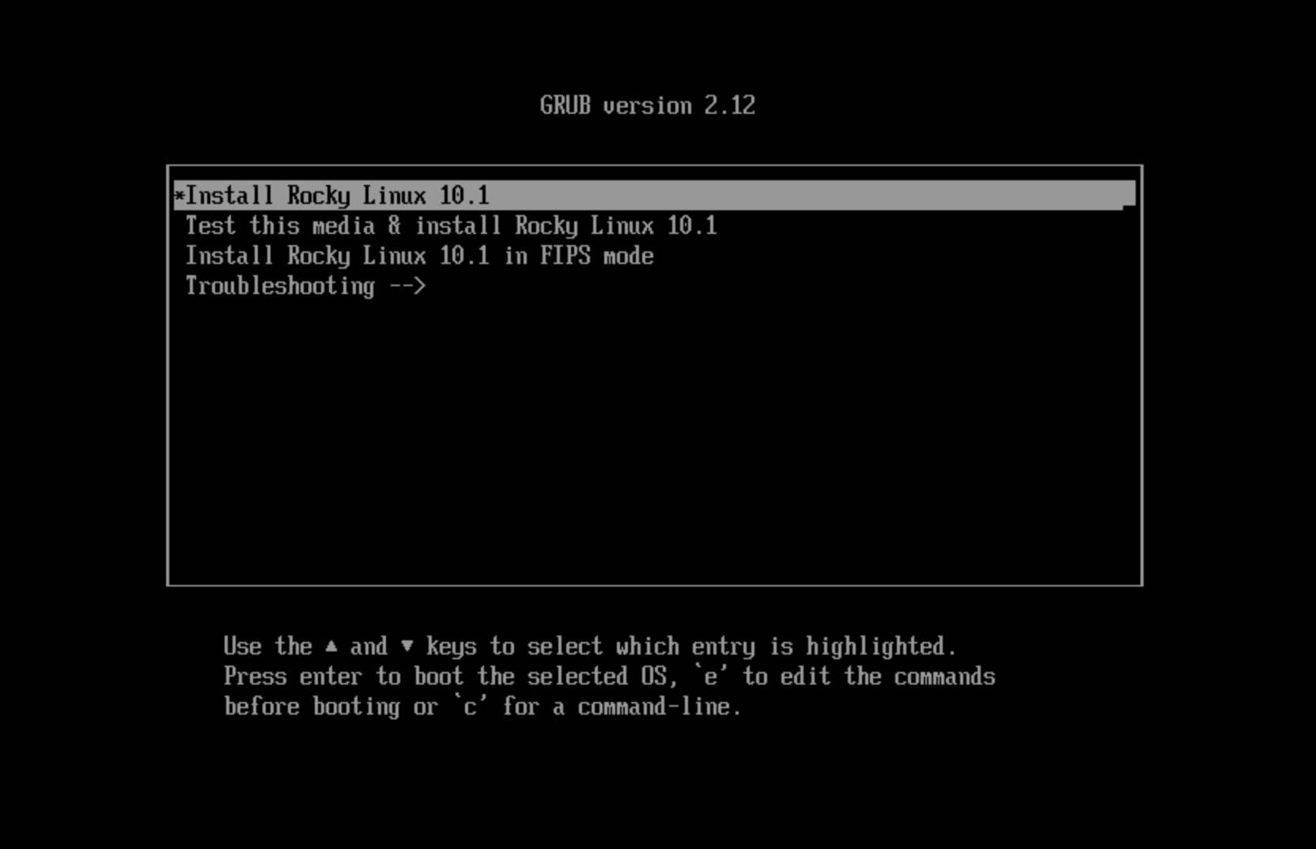

Запуск виртуальной машины

## Установка операционной системы

После запуска устанавливаем английский язык интерфейса (рис. 6)

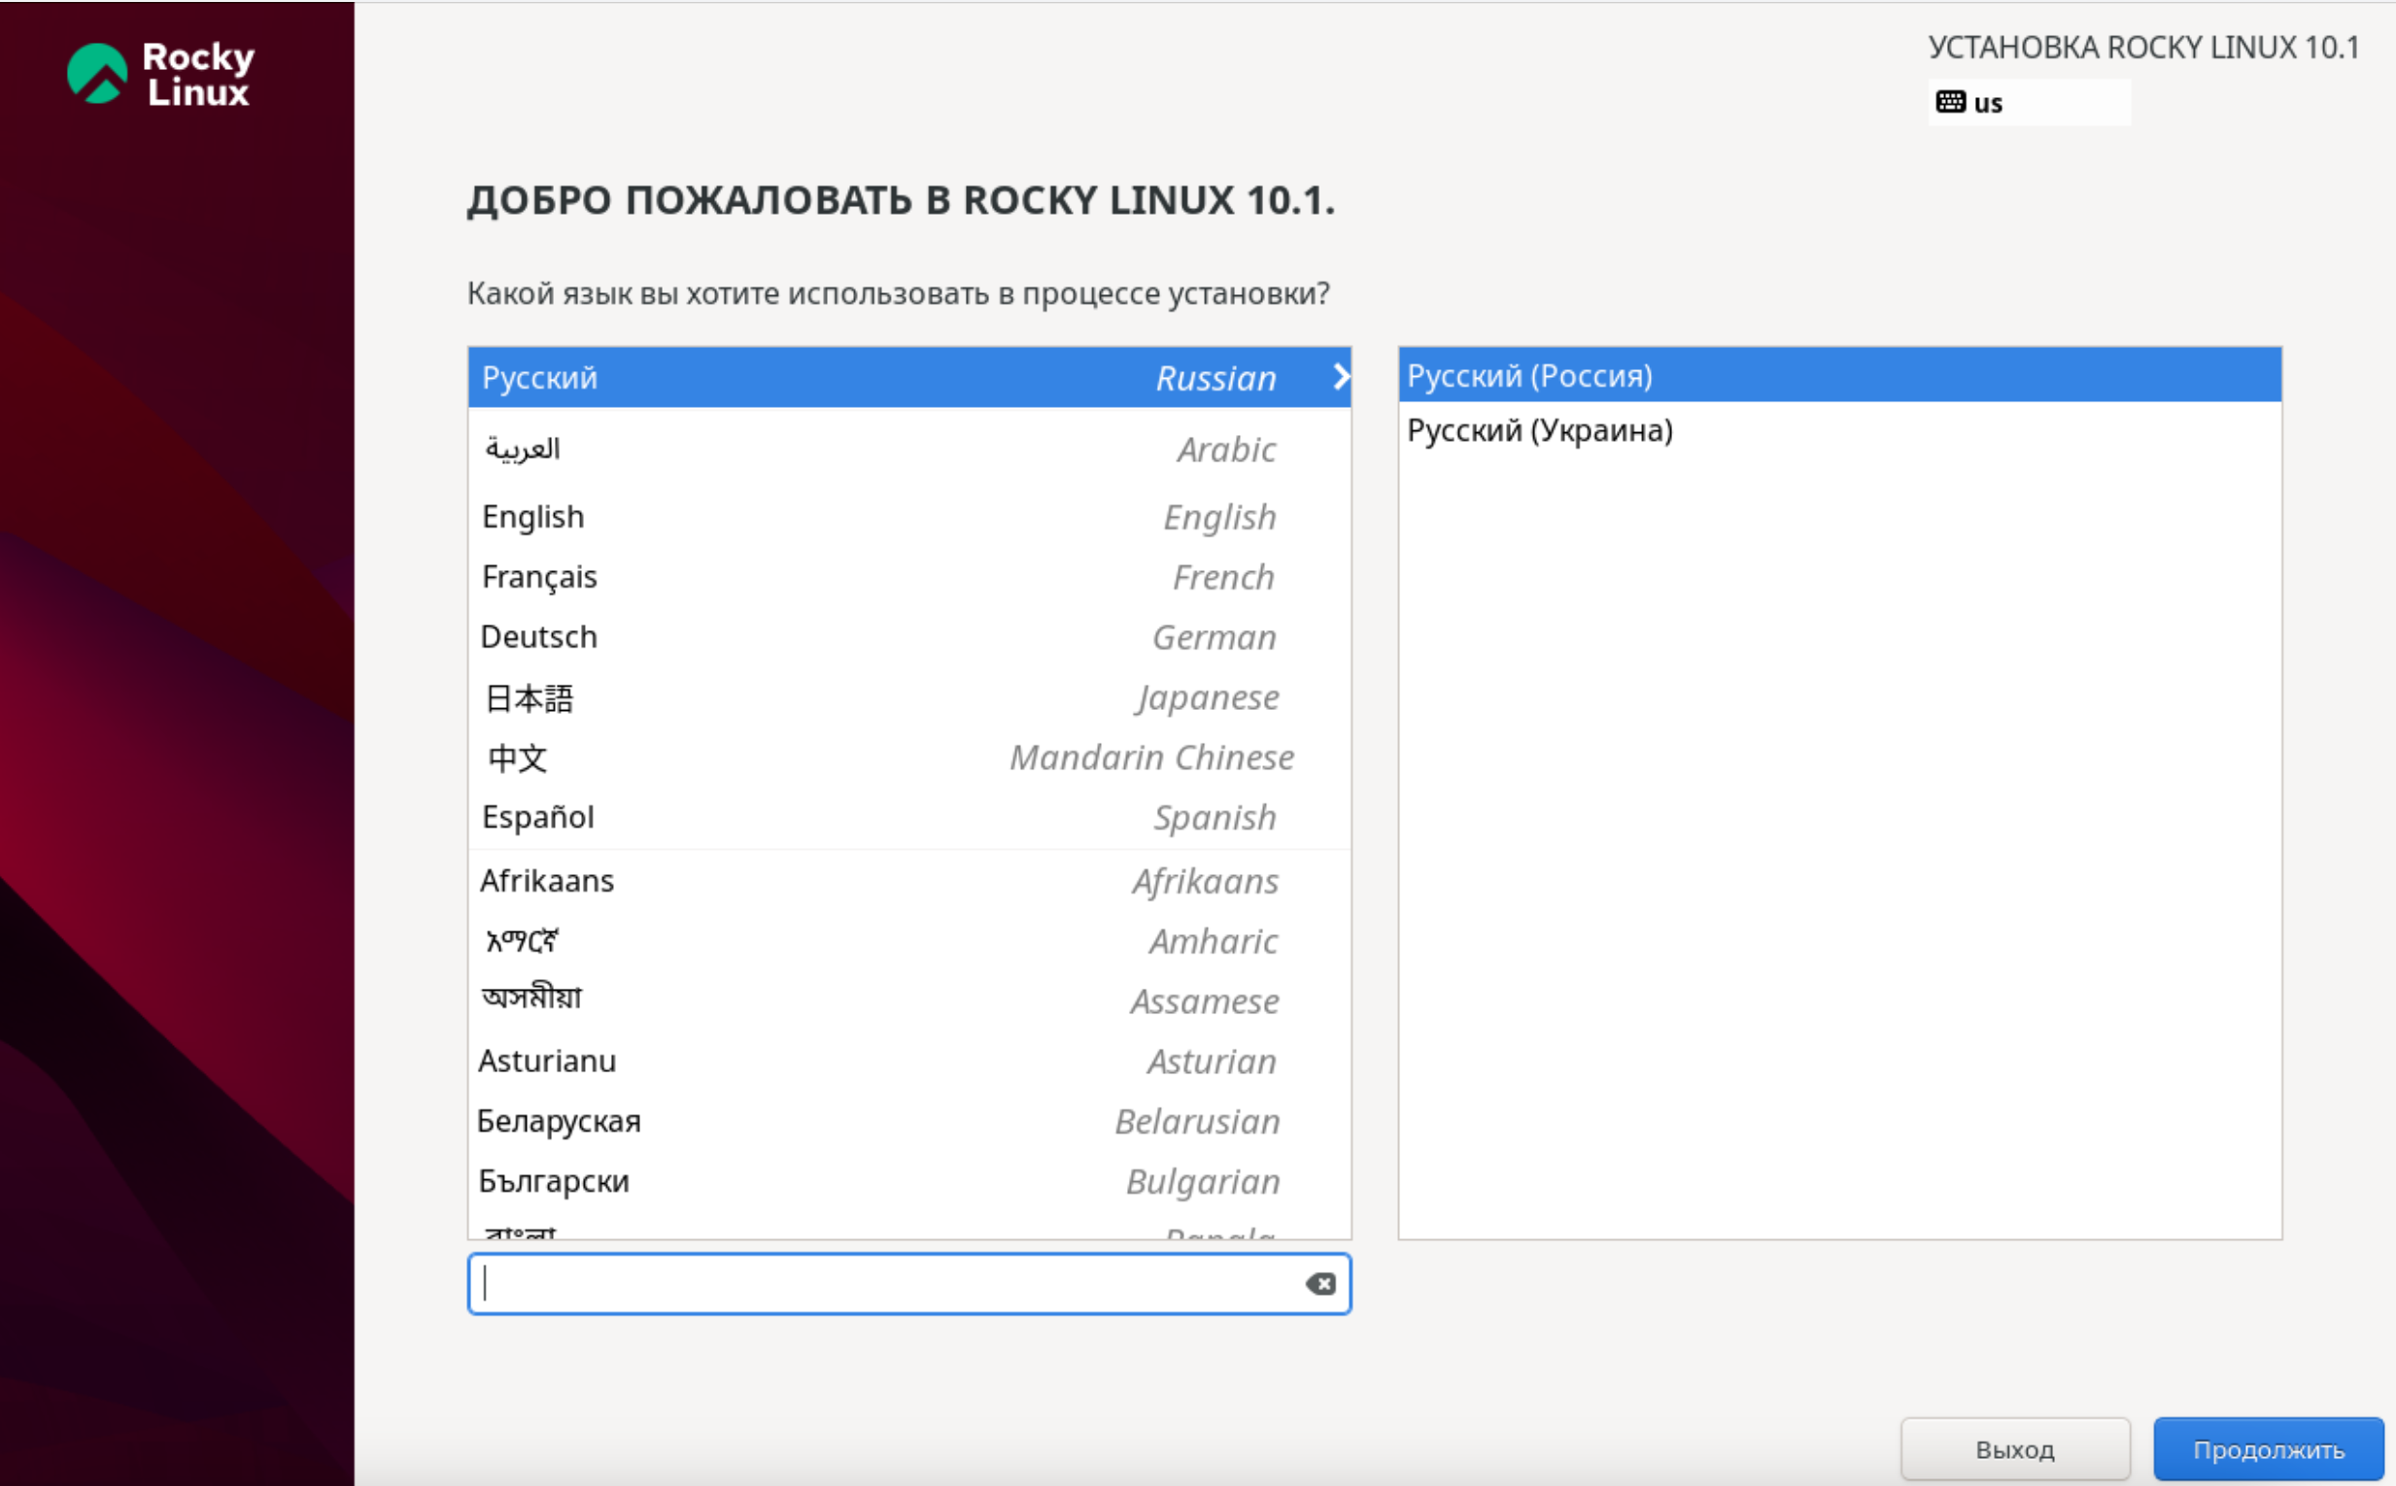

Язык интерфейса - английский

## Установка операционной системы

Добавляем русскую раскладку клавиатуры (рис. 7)

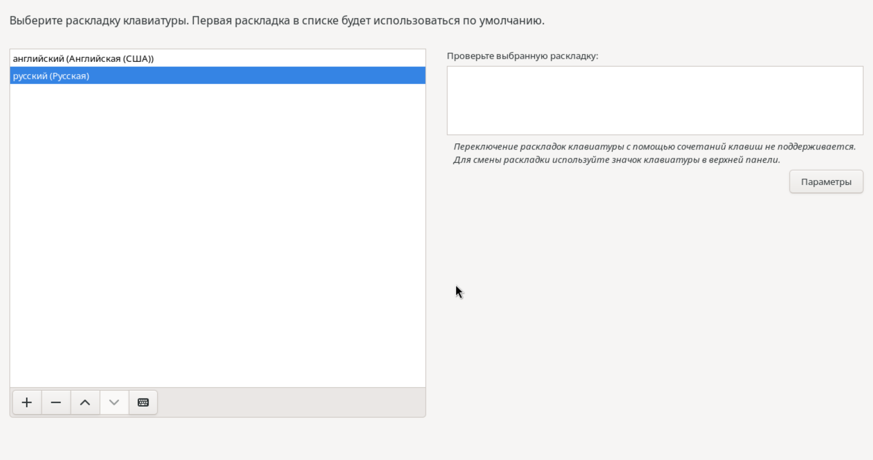

Настройка раскладки клавиатуры

## Установка операционной системы

Скорректируем часовой пояс (рис. 8)

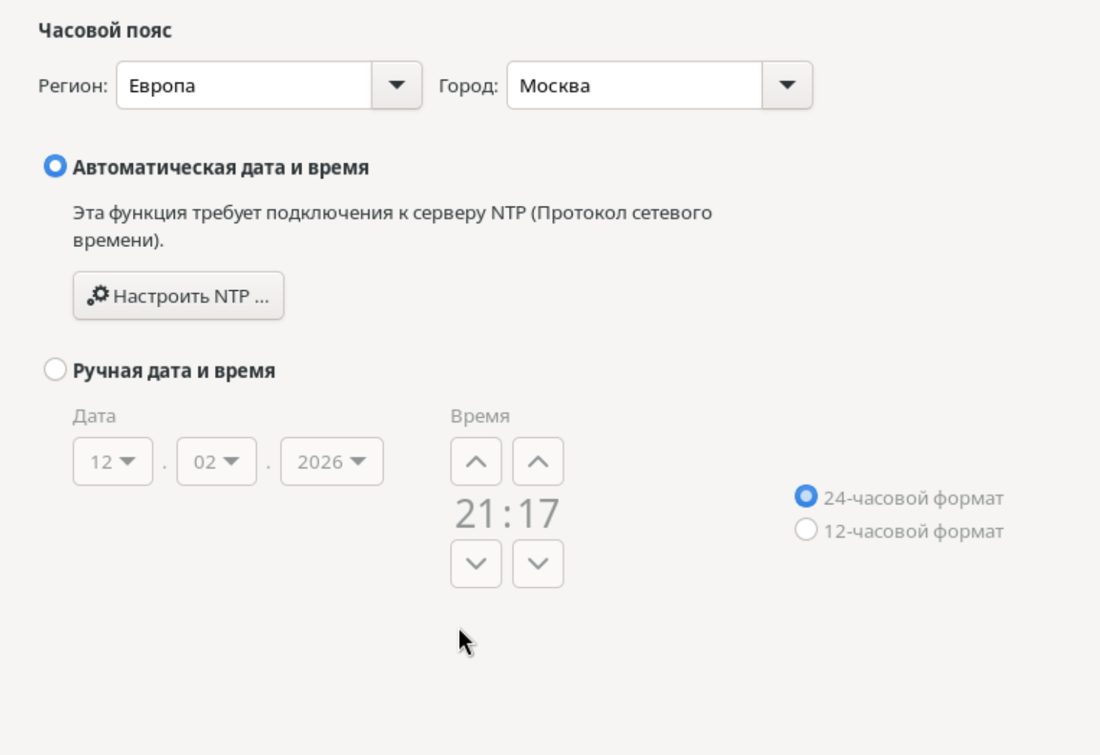

Настройка часового пояса

## Установка операционной системы

В разделе выбора программ указываем в качестве базового окружения Server with GUI, а в качестве дополнения — Development Tools (рис. 9)

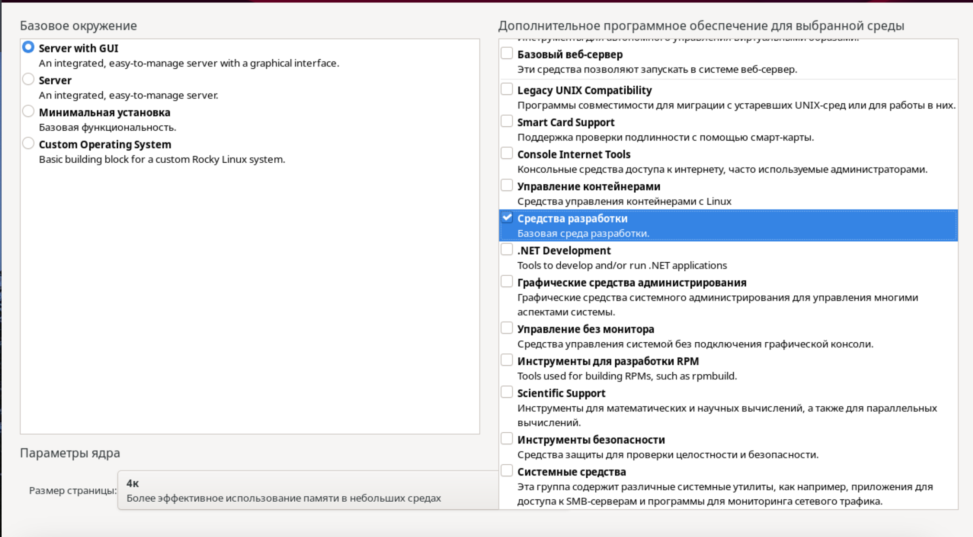

Раздел выбора программ

## Установка операционной системы

Далее отключаем KDUMP, а место установки ОС оставляем без изменения (рис. 10), (рис. 11)

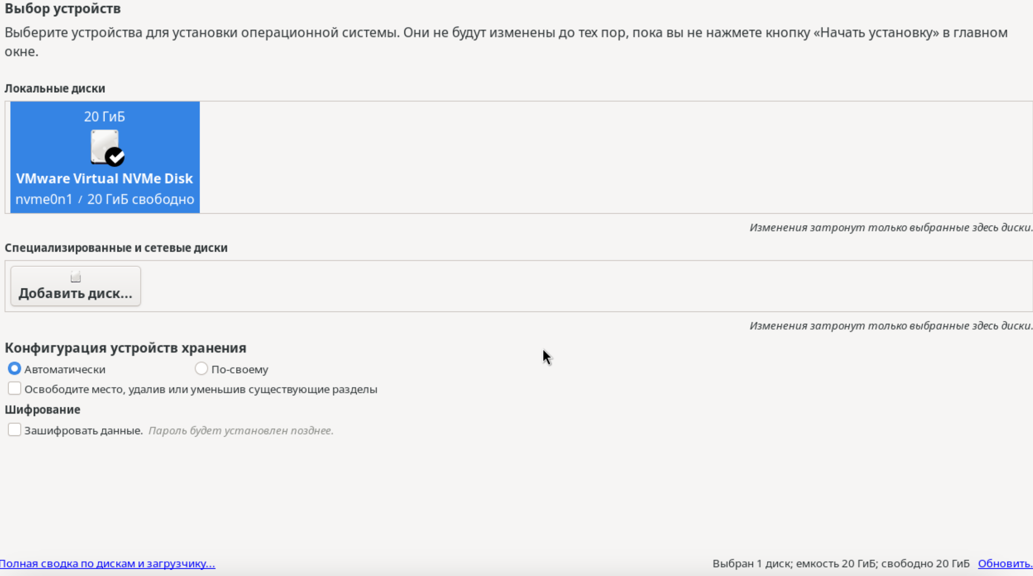

Место установки ОС

## Установка операционной системы

Включаем сетевое соединение и в качестве имени узла указываем user.localdomain, где вместо user имя нашего пользователя в соответствии с соглашением об именовании (рис. 12)

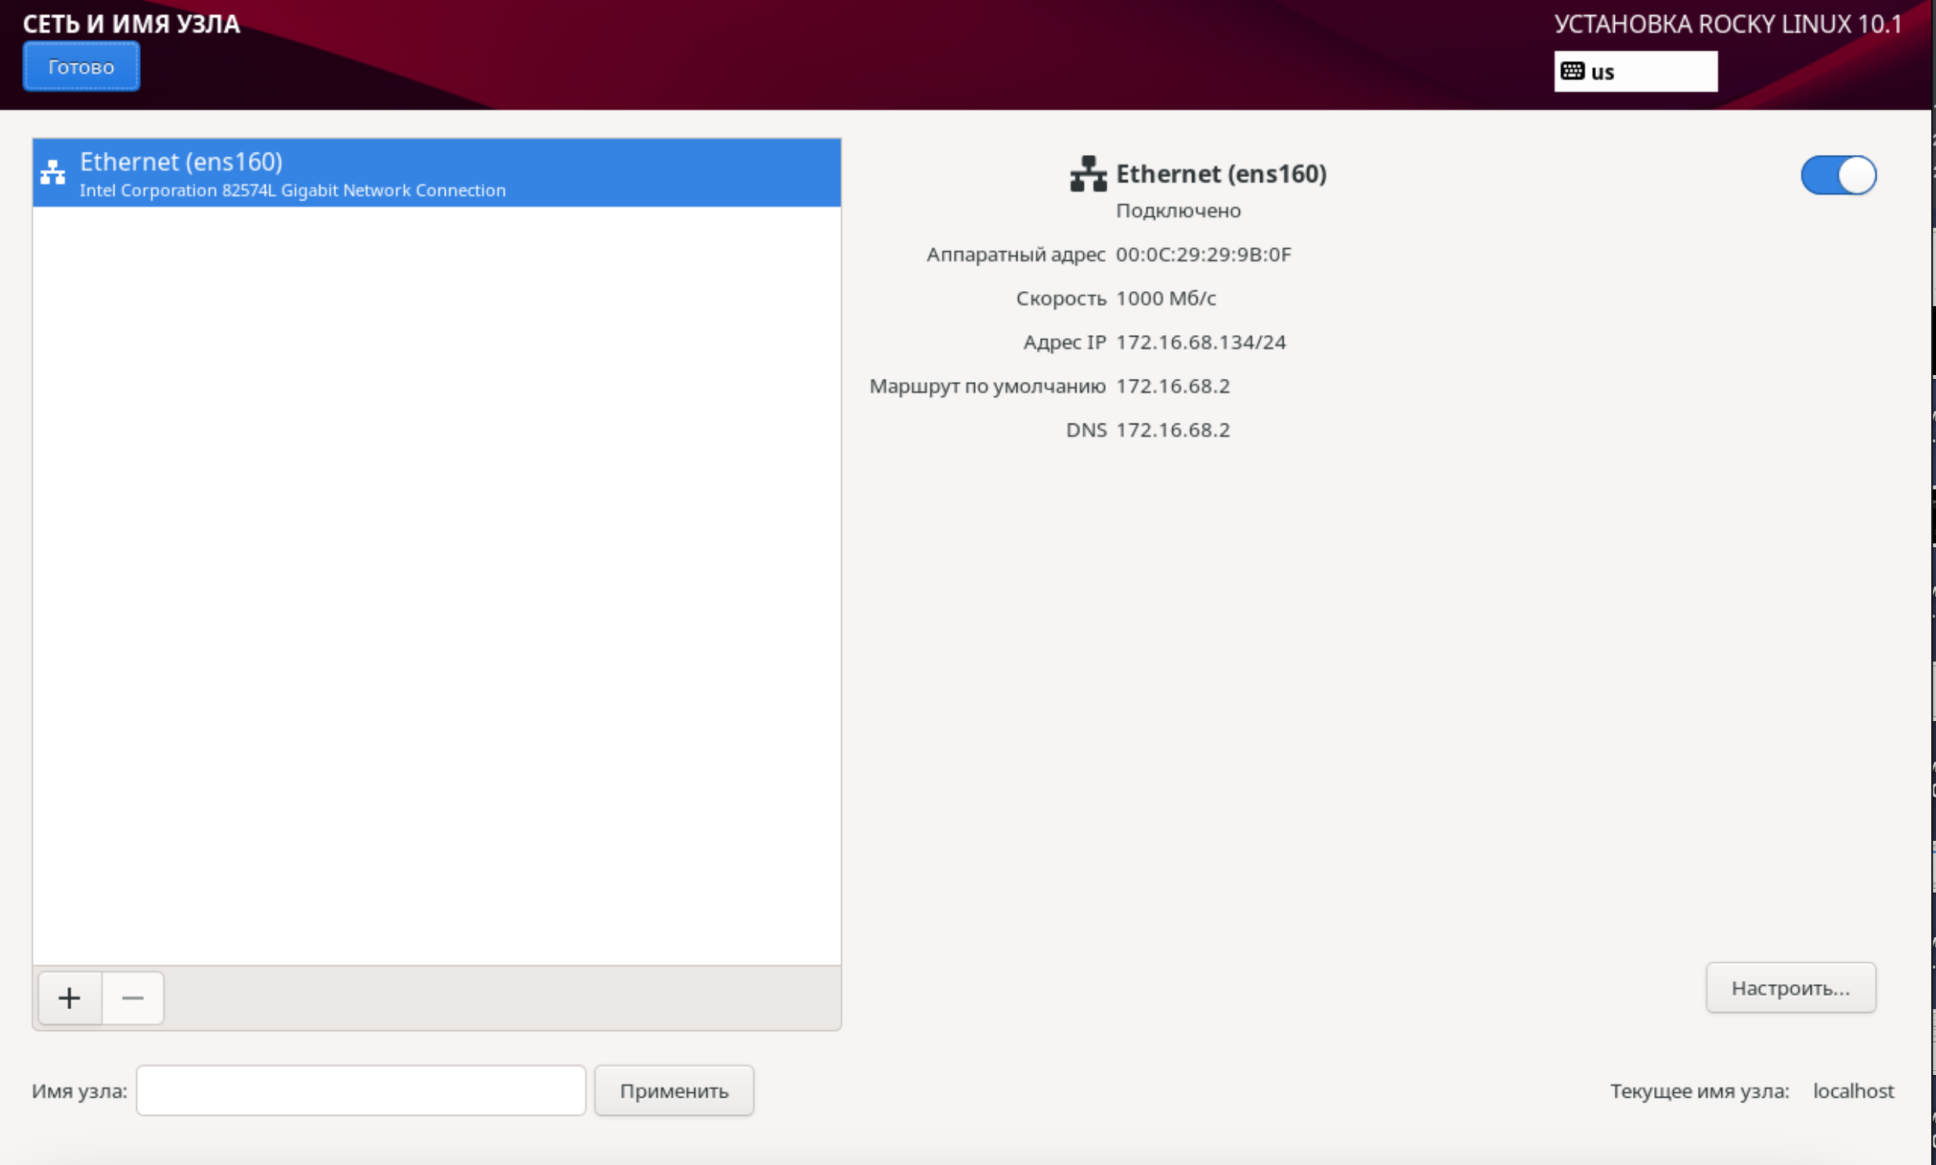

Сетевое соединение

## Установка операционной системы

Устанавливаем пароль для root, разрешение на ввод пароля для root при использовании SSH (рис. 13)

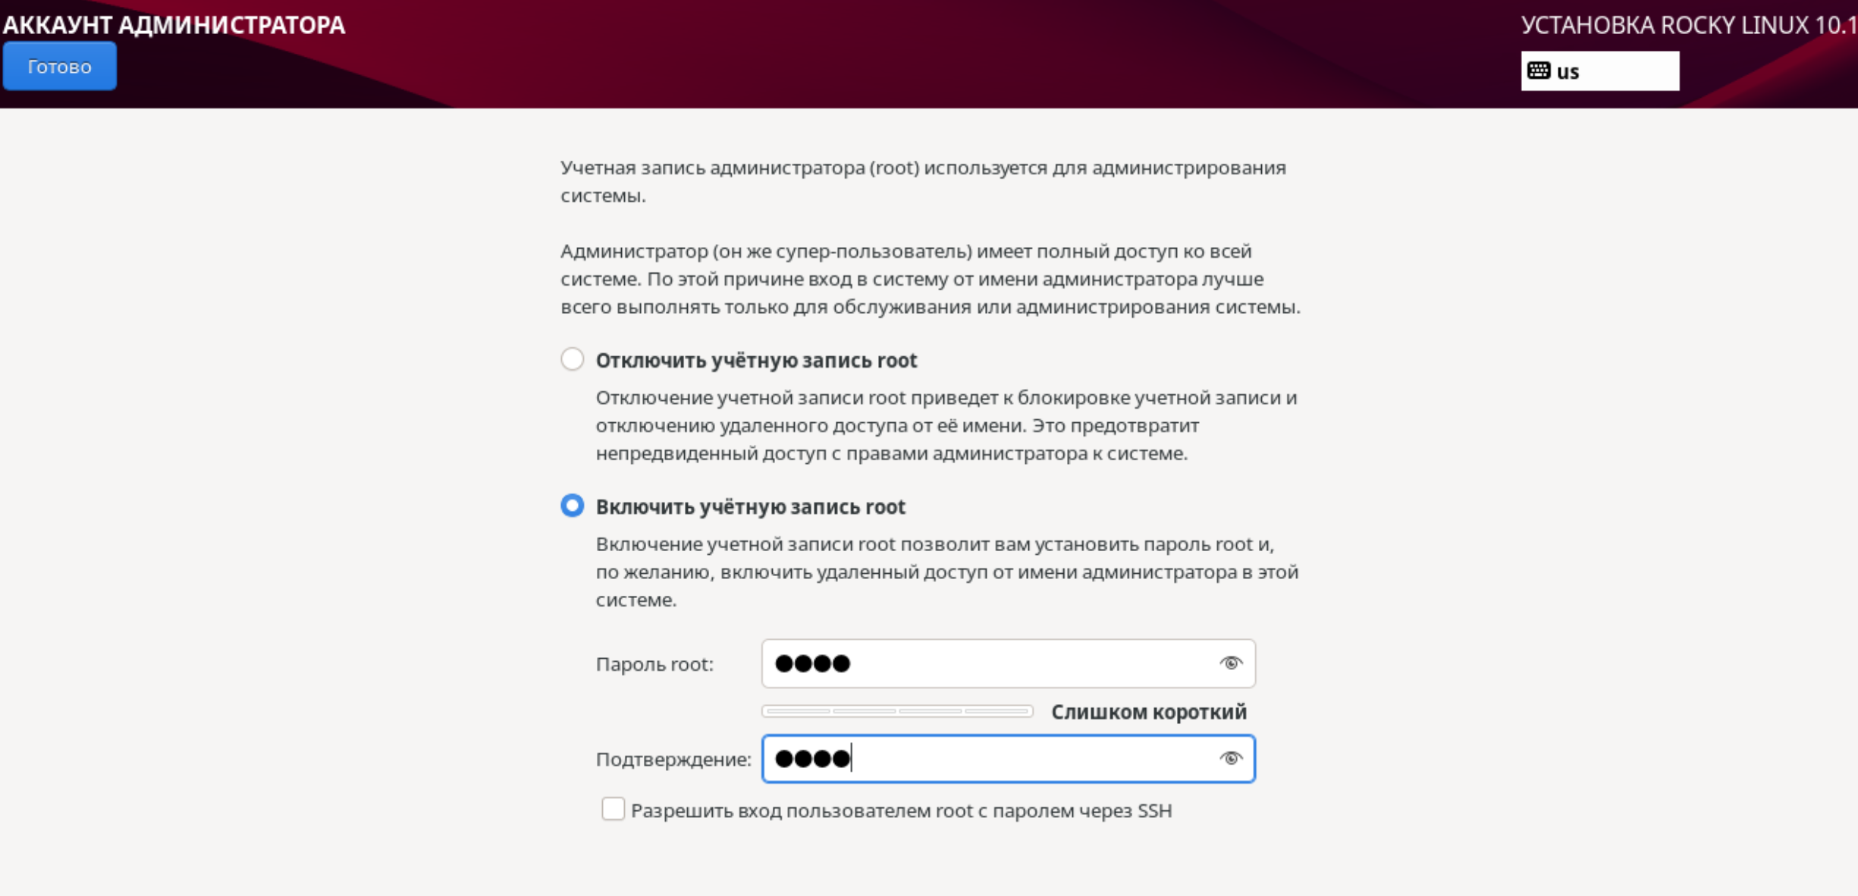

Пароль для root

## Установка операционной системы

Затем задаём локального пользователя с правами администратора и пароль для него (рис. 14)

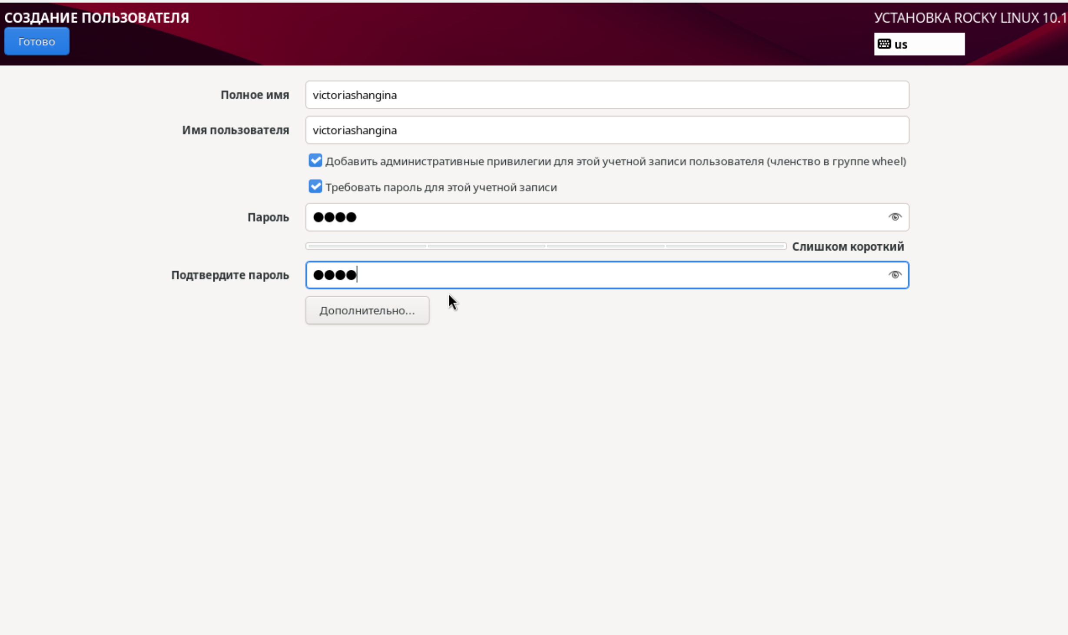

Создание пользователя

## Установка операционной системы

Начинаем установку операционной системы (рис. 15), (рис. 16)

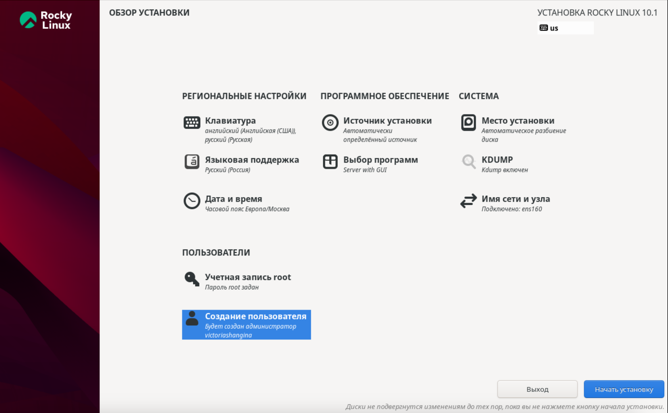

Выставленные настройки

## Установка операционной системы

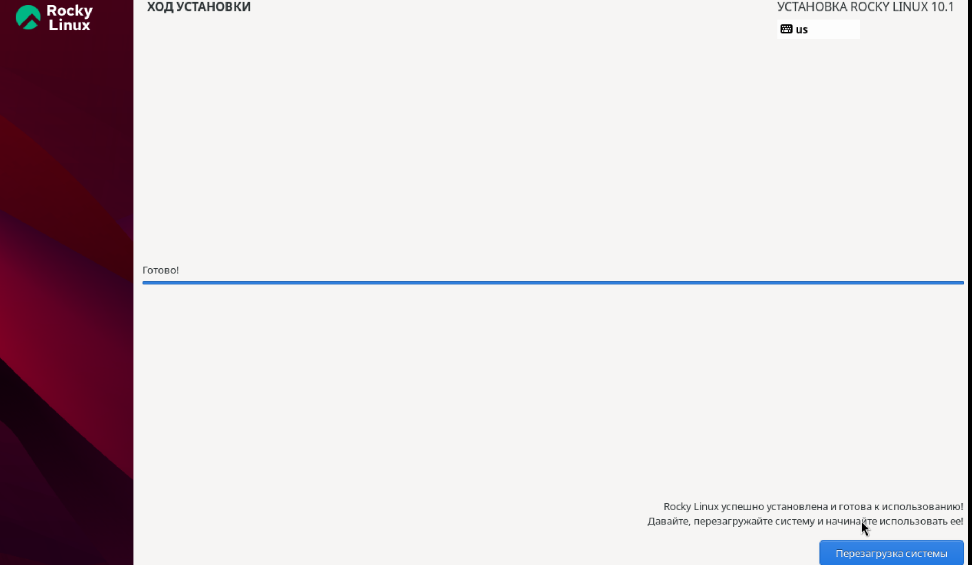

Установка ОС

## После установки

После установки ОС и перезапуска ВМ входим в ОС под заданной нами при установке учётной записью (рис. 17)

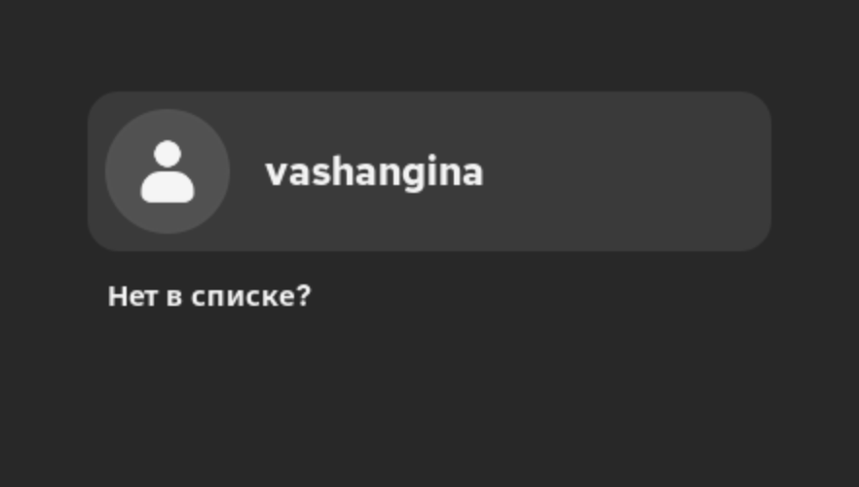

Вход в учётную запись

## После установки

Далее через терминал подключаем образ диска дополнений гостевой ОС: (рис. 18)

* заходим в пользователя root, с помощью *sudo -i*
* переходим в каталог /run/media/имя_пользователя/VBox_GAs_версия/
* запускаем Rocky-10-1-aarch64-dvd/ (так как я работаю на MacOS)

## После установки

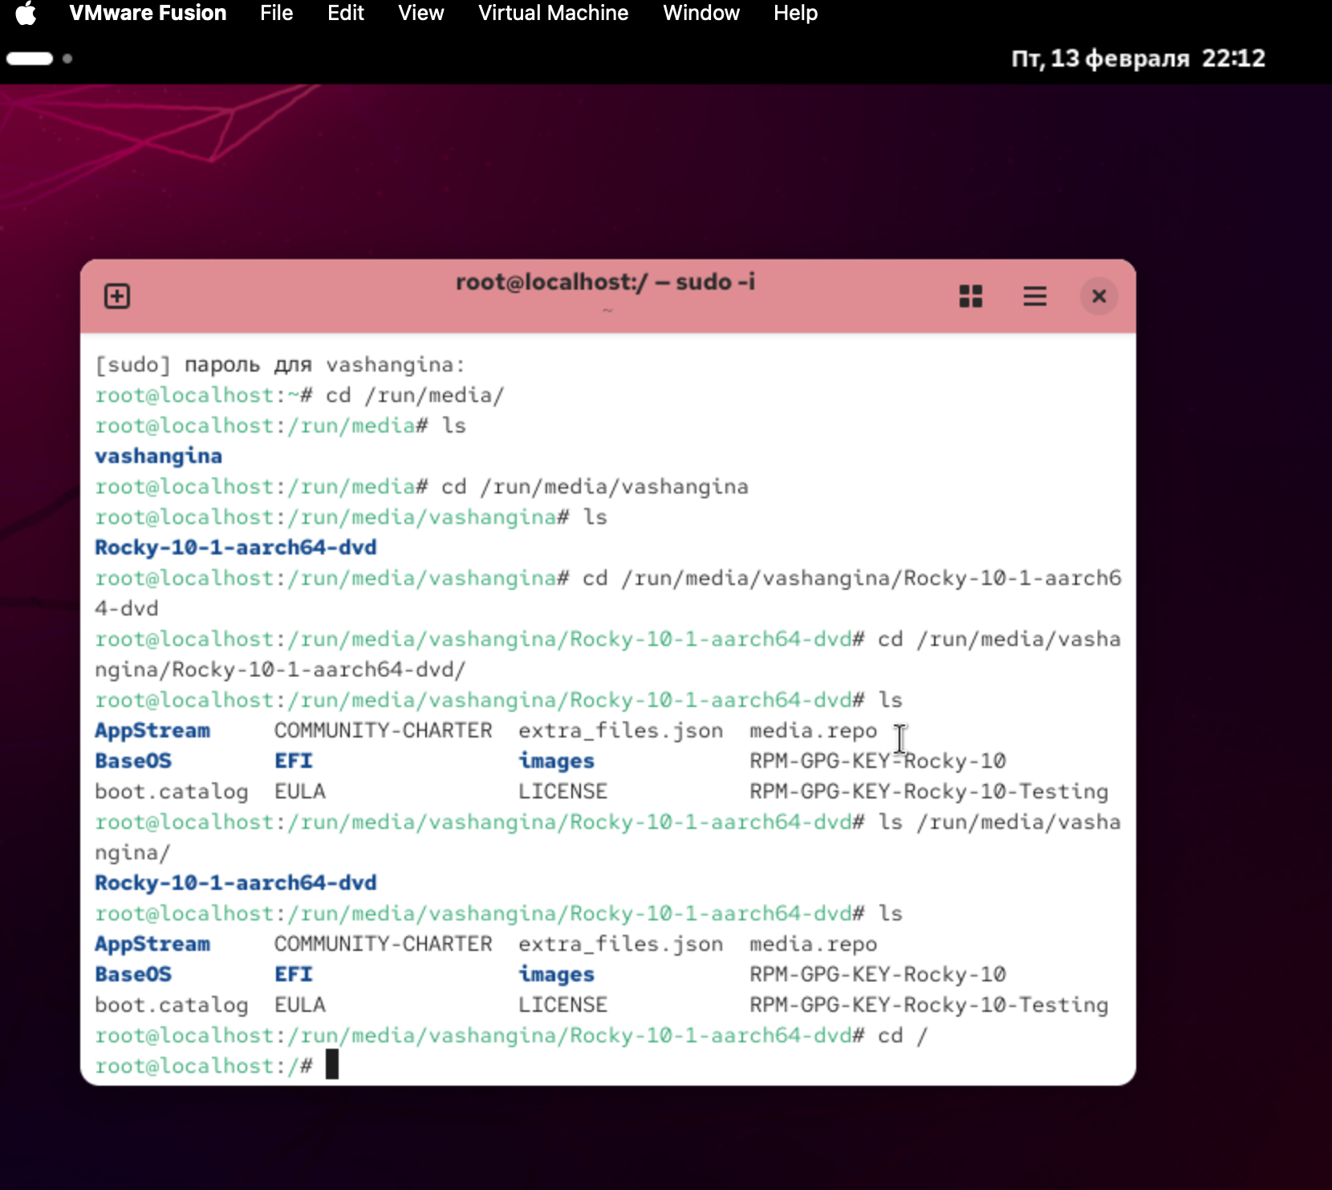

Подключение образ диска дополнений гостевой ОС

## Установка имени пользователя и названия хоста

При установке виртуальной машины мы задали имя пользователя и имя хоста, удовлетворяющее соглашению об именовании. На моей операционной системе MacOS не получилось запустить образ диска дополнений гостевой ОС, поэтому я пропускаю этот шаг.

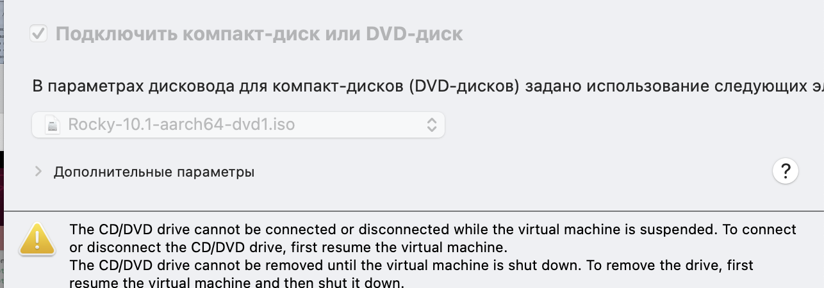

Результат ошибки

# Домашнее задание

## Домашнее задание

В окне терминала проанализируем последовательность загрузки системы, выполнив команду *dmesg* (рис. 19)

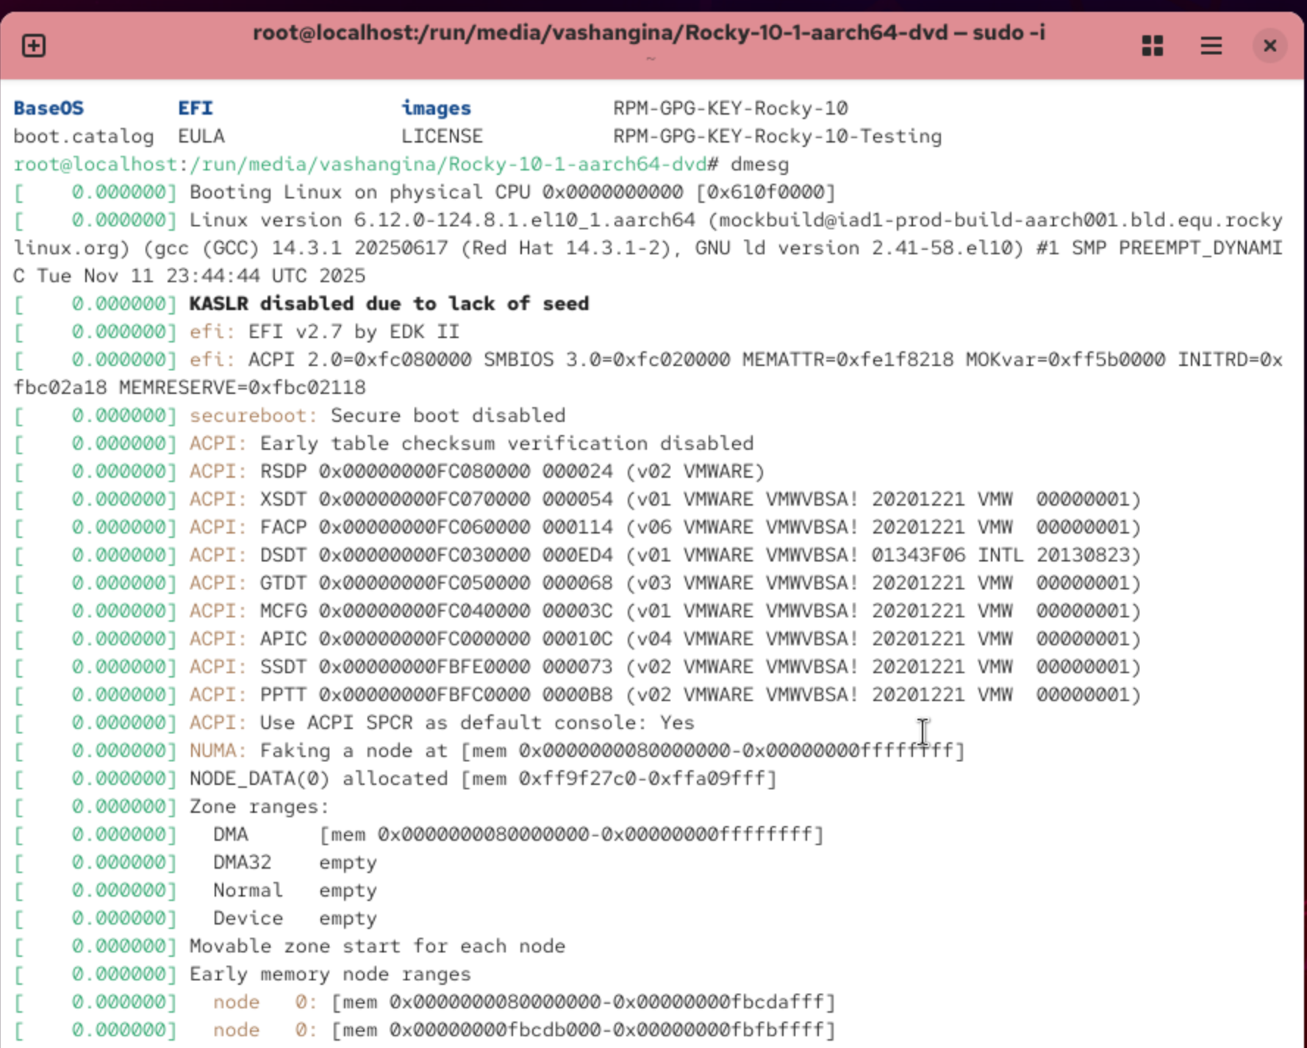

Команда dmesg

## Домашнее задание

Далее посмотрим вывод этой команды с помощью *dmesg | less* (рис. 20), (рис. 21)

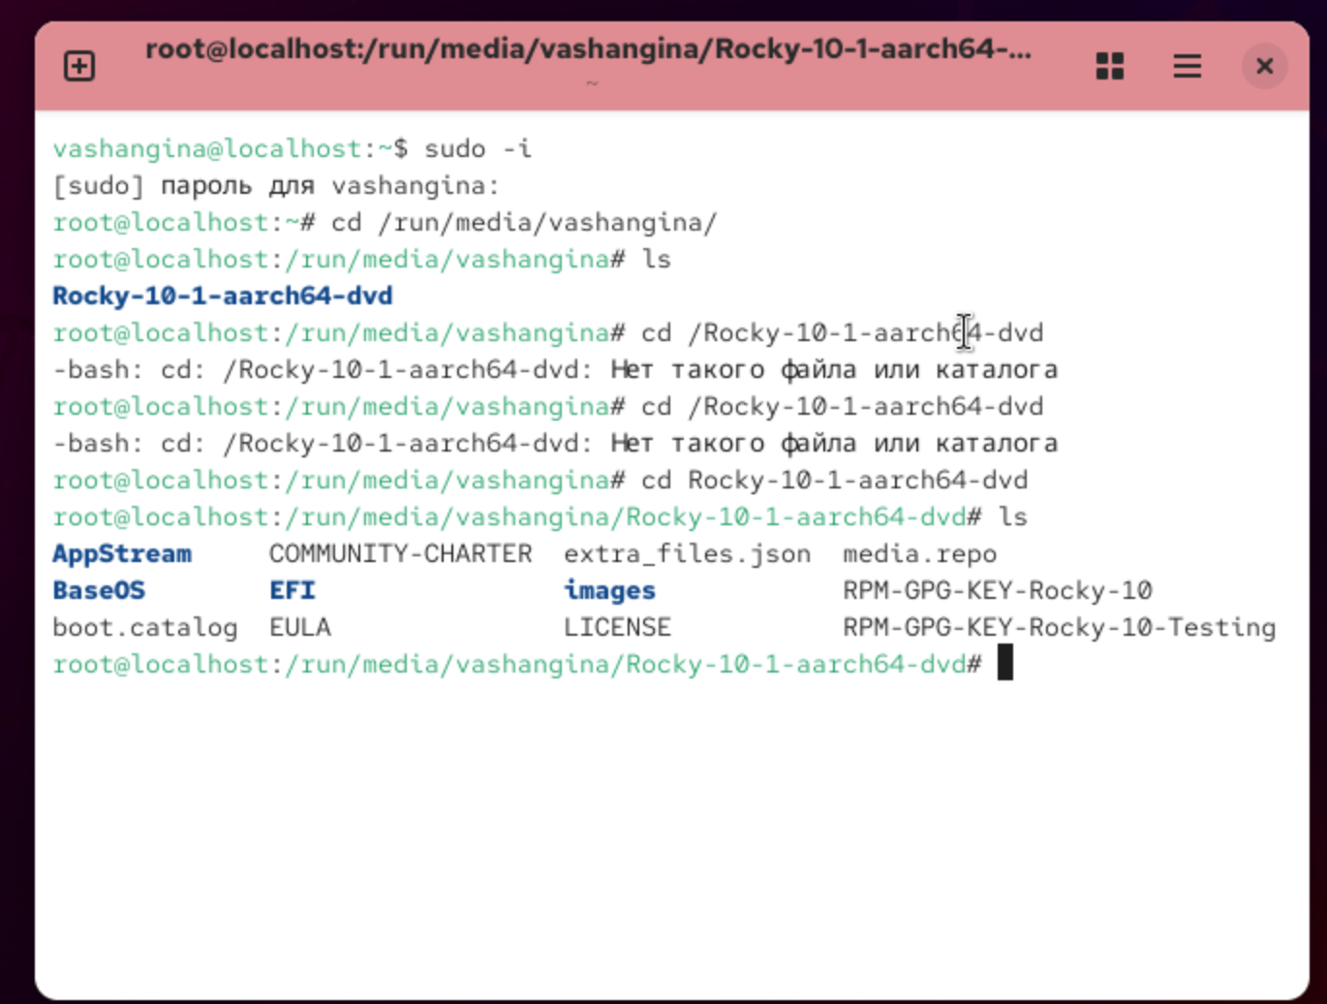

Команда dmesg | less (1)

## Домашнее задание



Команда dmesg | less (2)

## Домашнее задание

Далее получаем следующую информацию:

1. Версия ядра Linux (Linux version) (рис. 22)
2. Частота процессора (Detected Mhz processor) (рис. 23)
3. Модель процессора (CPU0) (рис. 24)
4. Объем доступной оперативной памяти (Memory available) (рис. 25)
5. Тип обнаруженного гипервизора (Hypervisor detected) (рис. 26)
6. Тип файловой системы корневого раздела (рис. 27)
7. Последовательность монтирования файловых систем (рис. 28)

## Домашнее задание



Версия ядра Linux

## Домашнее задание



Частота процессора

## Домашнее задание



Модель процессора

## Домашнее задание

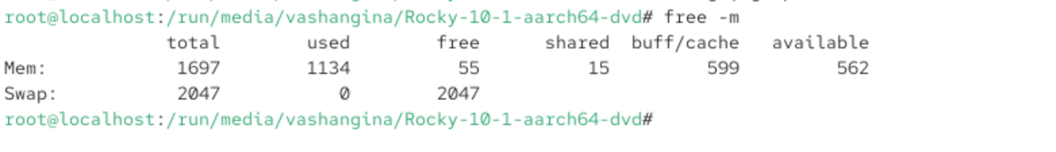

Объем доступной оперативной памяти

## Домашнее задание



Тип обнаруженного гипервизора

## Домашнее задание

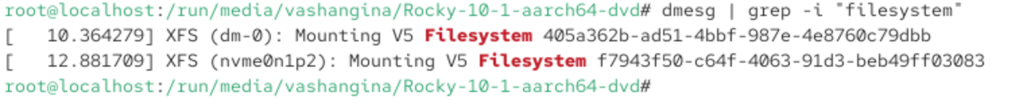

Тип файловой системы корневого раздела

## Домашнее задание

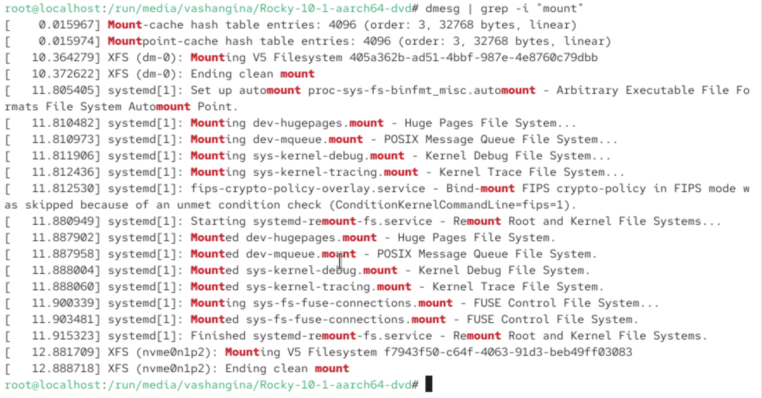

Последовательность монтирования файловых систем

# Контрольные вопросы

## Контрольные вопросы

1. **Какую информацию содержит учётная запись пользователя?**

Учётная запись, как правило, содержит сведения, необходимые для опознания пользователя при подключении к системе, сведения для авторизации и учёта. Это идентификатор пользователя (login) и его пароль.

## Контрольные вопросы

1. **Укажите команды терминала и приведите примеры:**

* для получения справки по команде используют *help*
* для перемещения по файловой системе используют *cd*
* для просмотра содержимого каталога используют *ls*
* для определения объёма каталога используют *du*
* для создания/удаления каталогов используют *mkdir/rmdir*, а для файлов *touch/rm*
* для задания определённых прав на файл/каталог используют *chmod*
* для просмотра истории команд используют *history*

## Контрольные вопросы

1. **Что такое файловая система? Приведите примеры с краткой характеристикой.**

Файловая система (англ. file system) — порядок, определяющий способ организации, хранения и именования данных во внешней памяти, и обеспечивающий пользователю удобный интерфейс при работе с такими данными.

Примеры: - FAT — классическая архитектура, используется для флеш-накопителей - NTFS — стандартная файловая система для Windows NT - Ext4 — журналируемая файловая система, используемая в Linux

## Контрольные вопросы

1. **Как посмотреть, какие файловые системы подмонтированы в ОС?**

Следует ввести команду *df*.

1. **Как удалить зависший процесс?**

Чтобы удалить зависший процесс, надо сначала узнать его PID с помощью команды *ps*. А после этого ввести *kill* .

# Подведение итогов

## Выводы

В ходе выполнения лабораторной работы мы приобрели практические навыки установки операционной системы на виртуальную машину, настройки минимально необходимых для дальнейшей работы сервисов.

## Список литературы

1. Лабораторная работа №1 [Электронный ресурс] URL: https://esystem.rudn.ru/pluginfile.php/2580975/mod_folder/content/0/001-lab_virtualbox.pdf
2. VirtualBox [Электронный ресурс] URL: https://www.virtualbox.org/wiki/Linux_Downloads
3. Rocky Linux [Электронный ресурс] URL: https://rockylinux.org/ru-RU/download:::